從事鋼筋切割作業發生爆炸受傷災害

一、災害發生經過：
106年3月○○日13時50分許，康○○與劉○○2人於「○○污水下水道系統－主次幹管工程」工地作業，該路口設有3人孔，劉○○由新設雨水人孔下到深約1.8公尺箱涵內施作洗孔作業，當日14時30分許劉○○使用砂輪機切割洗孔內之鋼筋時(切割過程有產生火花)發生爆炸，造成劉○○左手背、右手掌背部及大腿內側、胸部灼傷，送往雲林縣虎尾鎮諾瑟醫院住院治療。
六、災害原因分析：
(一)直接原因：使用砂輪機切割洗孔內之鋼筋時(切割過程有產生火花)發生爆炸，造成罹災者左手背、右手掌背部及大腿內側、胸部灼傷。
(二)間接原因：
不安全狀況：
- 局限空間作業未採取連續確認氧氣、危害物質濃度之措施。
- 從事鋼筋切割等動火作業時，未經現場作業主管確認安全，簽署動火許可。
(三)基本原因：
未訂定局限空間危害防止計畫。
七、災害防止對策：
- 雇主使勞工於局限空間從事作業前，應先確認該空間內有無可能引起勞工…爆炸等危害，有危害之虞者，應訂定危害防止計畫…。 (職業安全衛生設施規則第29條之1暨職業安全衛生法第6條第1項)
- 雇主使勞工於局限空間從事作業時，因空間廣大或連續性流動，可能有缺氧空氣、危害物質流入致危害勞工者，應採取連續確認氧氣、危害物質濃度之措施。(職業安全衛生設施規則第29條之4暨職業安全衛生法第6條第1項)
- 雇主使勞工進入局限空間從事…切割…等動火作業時，除應依第一項規定辦理外，應指定專人確認無發生危害之虞，並由雇主、工作場所負責人或現場作業主管確認安全，簽署動火許可後，始得作業。(職業安全衛生設施規則第29條之6暨職業安全衛生法第6條第1項)
八、現場示意圖或照片：

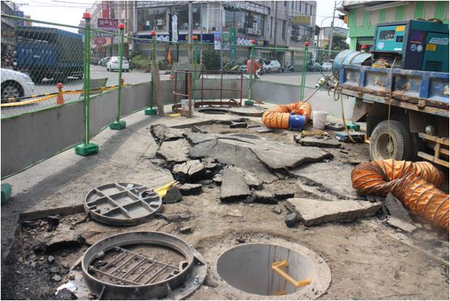
新設雨水人孔
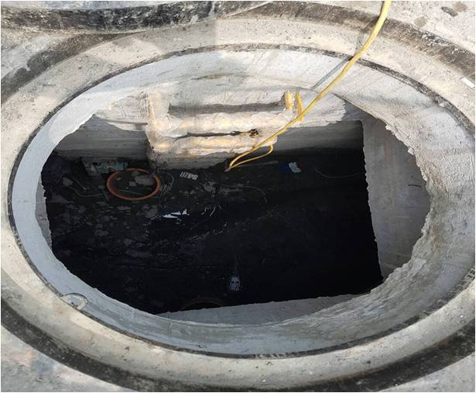
新設雨水人孔
照片 | 罹災者於箱涵內使用砂輪機切割洗孔內之鋼筋(切割過程有產生火花)時發生爆炸，造成罹災者灼傷。

